[*https://github.com/area-de-informatica/ds1_pa_codex.git*](https://github.com/area-de-informatica/ds1_pa_codex.git)

**Codex**

**Creación de objeto virtual de aprendizaje-OVA para la conceptualización del uso de Git y Github**

**Autores**

Mauro Andrés Monterroza Sevilla

[*mmonterrozasevilla@correo.unicordoba.edu.co*](mailto:mmonterrozasevilla@correo.unicordoba.edu.co)

Alexander Domínguez Niño

*[adomingueznino@correo.unicordoba.edu.co](mailto:adomingueznino@correo.unicordoba.edu.co)*

Maria Claudia Oquendo Méndez

*[moquendomendez@correo.unicordoba.edu.co](mailto:moquendomendez@correo.unicordoba.edu.co)*

Isacar Torreglosa Díaz

*[itorreglosadiaz@correo.unicordoba.edu.co](mailto:itorreglosadiaz@correo.unicordoba.edu.co)*

**Tutor**

Alexander Toscano Ricardo

*[atoscano@correo.unicordoba.edu.co](mailto:atoscano@correo.unicordoba.edu.co)*

**Repositorio**

*<https://github.com/area-de-informatica/ds1_pa_codex.git>*

**Descripción del Software**

Se propone el desarrollo de un Objeto Virtual de Aprendizaje (OVA) orientado a la enseñanza de Git y GitHub, brindando a los usuarios una experiencia educativa estructurada y dinámica. Este software educativo contará con objetivos claros, contenido didáctico, actividades prácticas y evaluaciones que permitirán reforzar el aprendizaje de conceptos fundamentales como control de versiones, gestión de repositorios y colaboración en proyectos.

El OVA estará diseñado para ser sostenible, escalable y reutilizable en el tiempo, facilitando su adaptación a diferentes contextos educativos. Su estructura modular permitirá la incorporación de nuevos contenidos o actualizaciones sin afectar su funcionamiento general. Además, se priorizará una interfaz intuitiva y accesible, garantizando una experiencia de aprendizaje eficiente e interactiva.

Etapa 1: Diseño de la Aplicación y Análisis de Requisitos 6

Introducción 6

Propósito del Documento 6

Alcance del Proyecto 7

Definiciones y Acrónimos 9

Descripción General 10

Objetivos del Sistema 10

Funcionalidad General 10

Usuarios del Sistema 12

Requisitos Funcionales 13

Mockup de la Interfaz de Usuario (UI) 13

13

Casos de Uso 14

Diagrama de casos de uso 14

15

Descripción detallada de cada caso de uso 15

Diagramas de Flujo de Casos de Uso 32

Prioridad de Requisitos 43

Requisitos no Funcionales 45

Requisitos de Desempeño 45

Requisitos de Seguridad 45

Requisitos de Usabilidad 46

Requisitos de Escalabilidad 46

Modelado E/R 46

Diagrama de Entidad-Relación 46

Diagrama relacional 50

Descripción de Entidades y Relaciones 50

Reglas de Integridad 50

Anexos (si es necesario) 50

Diagramas Adicionales 50

Referencias 50

Etapa 2: Persistencia de Datos con Backend 51

Introducción 51

Propósito de la Etapa 51

Alcance de la Etapa 51

Definiciones y Acrónimos 51

Diseño de la Arquitectura de Backend 51

Descripción de la Arquitectura Propuesta 51

Componentes del Backend 51

Diagramas de Arquitectura 51

Elección de la Base de Datos 51

Evaluación de Opciones (SQL o NoSQL) 51

Justificación de la Elección 51

Diseño de Esquema de Base de Datos 51

Implementación del Backend 51

Elección del Lenguaje de Programación 51

Creación de la Lógica de Negocio 51

Desarrollo de Endpoints y APIs 51

Autenticación y Autorización 51

Conexión a la Base de Datos 51

Configuración de la Conexión 52

Desarrollo de Operaciones CRUD 52

Manejo de Transacciones 52

Pruebas del Backend 52

Diseño de Casos de Prueba 52

Ejecución de Pruebas Unitarias y de Integración 52

Manejo de Errores y Excepciones 52

Etapa 3: Consumo de Datos y Desarrollo Frontend 53

Introducción 53

Propósito de la Etapa 53

Alcance de la Etapa 53

Definiciones y Acrónimos 53

Creación de la Interfaz de Usuario (UI) 53

Diseño de la Interfaz de Usuario (UI) con HTML y CSS 53

Consideraciones de Usabilidad 53

Maquetación Responsiva 53

Programación Frontend con JavaScript (JS) 53

Desarrollo de la Lógica del Frontend 53

Manejo de Eventos y Comportamientos Dinámicos 53

Uso de Bibliotecas y Frameworks (si aplicable) 53

Consumo de Datos desde el Backend 53

Configuración de Conexiones al Backend 53

Obtención y Presentación de Datos 53

Actualización en Tiempo Real (si aplicable) 53

Interacción Usuario-Interfaz 53

Manejo de Formularios y Validación de Datos 53

Implementación de Funcionalidades Interactivas 54

Mejoras en la Experiencia del Usuario 54

Pruebas y Depuración del Frontend 54

Diseño de Casos de Prueba de Frontend 54

Pruebas de Usabilidad 54

Depuración de Errores y Optimización del Código 54

Implementación de la Lógica de Negocio en el Frontend 54

Migración de la Lógica de Negocio desde el Backend (si necesario) 54

Validación de Datos y Reglas de Negocio en el Frontend 54

Integración con el Backend 54

Verificación de la Comunicación Efectiva con el Backend 54

Pruebas de Integración Frontend-Backend 54

# Etapa 1: Diseño de la Aplicación y Análisis de Requisitos

## Introducción

## 

### Propósito del Documento

El presente documento tiene como finalidad documentar el proceso de diseño, análisis e implementación de software de tipo educativo, comercial, OVA, componente o módulo de aplicaciones. Se divide en tres etapas para facilitar el entendimiento y aplicación a gran escala en la asignatura de diseño de software.

* **Etapa 1 Diseño de la Aplicación y Análisis de Requisitos**

Esta etapa cumple la tarea de recoger todas las competencias desarrolladas en todas las áreas de formación del currículo de la Licenciatura en Informática con Énfasis en Medios Audiovisuales y ponerlas a prueba en el diseño y análisis de un producto educativo que se base en las teorías de aprendizaje estudiadas, articule las estrategias de enseñanza con uso de TIC y genere innovaciones en educación con productos interactivos que revelen una verdadera naturaleza educativa. Estos productos deben aprovechar las fortalezas adquiridas en las áreas de tecnología e informática, técnicas y herramientas, medios audiovisuales, programación y sistemas, para generar productos de software interactivos que permitan a los usuarios disfrutar de lo que aprenden, a su propio ritmo. Todo esto en el marco de un proceso metodológico (metodologías de desarrollo de software como MODESEC, SEMLI, etc.) que aproveche lo aprendido en la línea de gestión y lo enriquezca con elementos de la Ingeniería de Software.

* **Etapa 2: Persistencia de Datos con Backend – Servidor**

En la etapa 2 se continua con los lineamientos de la etapa 1, para seguir adicionando elementos de diseño e implementación de software, enfocados en el desarrollo de APIs, servidores o microservicios que permitan soportar aplicaciones cliente del software educativo; en este sentido, el curso presenta los conceptos de los sistemas de bases de datos, su diseño lógico, la organización de los sistemas manejadores de bases de datos, los lenguaje de definición de datos y el lenguaje de manipulación de datos SQL y NoSQL; de tal manera que los estudiantes adquieran las competencias para analizar, diseñar y desarrollar aplicaciones para gestionar y almacenar grandes cantidades de datos, mediante el uso de técnicas adecuadas como el diseño y modelo lógico y físico de base datos, manejo de los sistemas de gestión de bases de datos, algebra relacional, dominio del lenguaje SQL como herramienta de consulta, tecnología cliente / servidor; igualmente, se definirán los elementos necesarios para el acceso a dichas bases de datos, como la creación del servidor API, utilizando tecnologías de vanguardia como node.js, express, Nest.js, Spring entre otros; para, finalmente converger en el despliegue de la API utilizando servicios de hospedaje en la nube, preferiblemente gratuitos. También podrá implementar servidores o API’s con inteligencia artificial o en su defecto crear una nueva capa que consuma y transforme los datos obtenidos de la IA.

El desarrollo del curso se trabajará por proyectos de trabajo colaborativo que serán evaluados de múltiples maneras, teniendo en cuenta más el proceso que el resultado.

* **Etapa 3: Consumo de Datos y Desarrollo Frontend – Cliente**

La etapa 3 el estudiante está en capacidad de establecer la mejor elección de herramientas de consumo de datos y técnicas en aras de lograr el mejor producto a nivel de software o hardware acorde a los requerimientos funcionales y no funcionales del problema a solucionar. En este punto el estudiante puede consumir los datos a través de un cliente que puede ser una aplicación de celular, una aplicación de escritorio, una página web, IoT (internet de las cosas) o incluso, artefactos tecnológicos.

El diseño gráfico es de los requisitos esenciales en la capa de presentación, por lo tanto, se requieren los cursos de diseño gráfico vistos previamente. Los elementos anteriores nos permiten elegir el paradigma y tecnología para desarrollar nuestras aplicaciones, teniendo en cuenta que podríamos desarrollar aplicaciones de tipo cliente.

### 

### Alcance del Proyecto

**Alcance del Proyecto OVA sobre la conceptualización del uso de GIT y GITHUB**

El OVA tiene como objetivo desarrollar un entorno educativo digital interactivo y estructurado que permita a los usuarios adquirir competencias teóricas y prácticas en el uso de Git como sistema de control de versiones distribuido y GitHub como plataforma de hospedaje y colaboración de proyectos. Desde una perspectiva técnica, el OVA estará construido bajo una estructura modular y flexible que permitirá su crecimiento y actualización sin afectar su funcionamiento principal, garantizando que pueda adaptarse fácilmente a nuevos contenidos y mejoras futuras.

El OVA presentará los conceptos de manera progresiva y amigable, utilizando recursos como videos breves, textos explicativos claros, infografías didácticas y simulaciones básicas de comandos. Se diseñarán actividades interactivas guiadas paso a paso, con retroalimentación inmediata directamente en el navegador, permitiendo a los estudiantes aprender de forma práctica y segura, sin requerir instalaciones adicionales. También se garantizará que el OVA sea accesible desde computadores, tabletas y teléfonos móviles, empleando un diseño responsivo que se adapte a diferentes tamaños de pantalla. Para fomentar el aprendizaje autónomo, el OVA incluirá herramientas de autoevaluación, visualización del progreso, y la posibilidad de repetir actividades las veces que se necesite. A nivel técnico, también se dejarán sentadas las bases para que, en el futuro, se puedan integrar funciones como foros de discusión y modos de estudio offline mediante tecnologías como aplicaciones web progresivas.

Finalmente, se cuidará especialmente que la plataforma cumpla principios de accesibilidad web, usando interfaces intuitivas, colores de alto contraste, y glosarios emergentes que expliquen términos técnicos, facilitando el uso del OVA incluso para estudiantes sin experiencia previa en control de versiones ni en herramientas de desarrollo.

**Funcionalidades**

* Ejecutar comandos básicos.
* Generar actividades.
* Generar reporte de actividades completadas.
* Mostrar progreso.
* Desplegar explicaciones breves.
* Mostrar sección de preguntas frecuentes (FAQ).
* Generar PDF.
* Generar ayudas contextuales.
* Conectar con API.
* Integrar con CMS.
* Integrar con chatbot.

**Activar las opciones de accesibilidad:**

* Activar modo nocturno.
* Activar Subtítulos.
* Mostrar Controles de Audio.
* Seleccionar Idioma.
* Activar lector de pantalla.

### Definiciones y Acrónimos

**API:** Interfaz de Programación de Aplicaciones (Application Programming Interface).

**DBMS:** Sistema de Gestión de Bases de Datos (Database Management System).

**SQL:** Lenguaje de Consulta Estructurada (Structured Query Language).

**HTTP:** Protocolo de Transferencia de Hipertexto (Hypertext Transfer Protocol).

**REST:** Transferencia de Estado Representacional (Representational State Transfer).

**JSON:** Notación de Objetos de JavaScript (JavaScript Object Notation).

**JWT:** Token de Web JSON (JSON Web Token).

**CRUD:** Crear, Leer, Actualizar y Borrar (Create, Read, Update, Delete).

**ORM:** Mapeo Objeto-Relacional (Object-Relational Mapping).

**MVC:** Modelo-Vista-Controlador (Model-View-Controller).

**API RESTful:** API que sigue los principios de REST.

**CI/CD:** Integración Continua / Entrega Continua (Continuous Integration / Continuous Delivery).

**SaaS:** Software como Servicio (Software as a Service).

**SSL/TLS:** Capa de sockets seguros/Seguridad de la Capa de Transporte (Secure Sockets

Layer/Transport Layer Security).

**HTML:** Lenguaje de Marcado de Hipertexto (Hypertext Markup Language).

**CSS:** Hojas de Estilo en Cascada (Cascading Style Sheets).

**JS:** JavaScript.

**DOM:** Modelo de Objeto del Documento (Document Object Model).

**UI:** Interfaz de Usuario (User Interface).

**UX:** Experiencia del Usuario (User Experience).

**SPA:** Aplicación de Página Única (Single Page Application).

**AJAX**: Asincrónico JavaScript y XML (Asynchronous JavaScript and XML).

**CMS:** Sistema de Gestión de Contenido (Content Management System).

**CDN:** Red de Distribución de Contenido (Content Delivery Network).

**SEO:** Optimización de Motores de Búsqueda (Search Engine Optimization).

**IDE:** Entorno de Desarrollo Integrado (Integrated Development Environment).

**CLI:** Interfaz de Línea de Comandos (Command Line Interface).

**PWA:** Aplicación Web Progresiva (Progressive Web App).

## Descripción General

### Objetivos del Sistema

Brindar una experiencia educativa interactiva y progresiva que facilite la comprensión y aplicación de conceptos fundamentales relacionados con Git y GitHub, mediante contenidos multimedia, ejercicios prácticos, recursos de apoyo y herramientas de accesibilidad, promoviendo el aprendizaje autónomo y significativo en diferentes dispositivos y contextos.

### 

### Funcionalidad General

Ejecutar comandos básicos: Simula la ejecución de comandos de Git (como git init, git add, git commit, etc.) en un entorno controlado para facilitar el aprendizaje práctico.

**Generar actividades:** Crea ejercicios interactivos y personalizados para que el usuario aplique los conceptos vistos, incluyendo actividades de selección, emparejamiento, ordenamiento y simulaciones.

**Completar actividades:** Permite realizar actividades evaluativas, previamente generadas por el docente.

**Generar reporte de actividades completadas:** Produce informes automáticos sobre el progreso del usuario, mostrando qué actividades ha completado, sus resultados y tiempos de respuesta.

**Mostrar progreso:** Visualiza en tiempo real el avance del estudiante a través de barras de progreso o indicadores de módulos completados.

**Desplegar explicaciones breves:** Muestra conceptos clave en formato de textos cortos, ventanas emergentes o infografías para reforzar el aprendizaje sin sobrecargar al usuario.

**Mostrar sección de preguntas frecuentes (FAQ):** Presenta una lista de dudas comunes relacionadas con Git y GitHub, junto con respuestas claras para aclarar inquietudes rápidamente.

**Generar PDF:** Permite exportar contenidos clave, reportes o resúmenes de aprendizaje en formato PDF, útil como material de estudio o evidencia.

**Generar ayudas contextuales:** Ofrece sugerencias y explicaciones adicionales dentro de las actividades, adaptadas al momento de uso o al error cometido.

**Conectar con API:** Facilita la comunicación con servicios externos para ampliar funcionalidades o recopilar datos, como autenticación, almacenamiento o reportes.

**Integrar con CMS:** Permite incrustar el OVA dentro de un Sistema de Gestión de Contenidos (como Moodle o WordPress), para su uso en entornos institucionales.

**Integrar con chatbot:** Incluye un asistente conversacional que responde preguntas o guía al usuario durante la navegación o resolución de actividades.

**Activar modo nocturno:** Cambia la interfaz a una paleta de colores oscuros para reducir la fatiga visual, especialmente en condiciones de poca luz.

**Activar subtítulos:** Muestra subtítulos en los contenidos audiovisuales, favoreciendo la accesibilidad para usuarios con dificultades auditivas.

**Mostrar controles de audio:** Proporciona controles para pausar, adelantar, retroceder o ajustar el volumen del contenido sonoro incluido.

**Seleccionar idioma:** Permite cambiar el idioma de la interfaz y los contenidos del OVA para adaptarse a diferentes públicos.

**Activar lector de pantalla:** Ofrece compatibilidad con lectores de pantalla, facilitando la navegación y comprensión del contenido a personas con discapacidad visual.

### 

### 

### Usuarios del Sistema

|  |  |  |  |
| --- | --- | --- | --- |
| **Funcionalidad** | **Docente** | **Estudiante** | **Invitado** |
| Ejecutar comandos básicos. | ✓ | ✓ |  |
| Generar actividades. | ✓ |  |  |
| Completar actividades. |  | ✓ | ✓ |
| Generar reporte de actividades completadas. | ✓ | ✓ | ✓ |
| Mostrar progreso. | ✓ | ✓ | ✓ |
| Desplegar explicaciones breves. |  | ✓ | ✓ |
| Mostrar sección de preguntas frecuentes (FAQ). |  | ✓ | ✓ |
| Generar PDF. |  | ✓ | ✓ |
| Generar ayudas contextuales. |  | ✓ | ✓ |
| Conectar con API. | ✓ |  |  |
| Integrar con CMS. | ✓ |  |  |
| Integrar con chatbot. | ✓ |  |  |
| Activar modo nocturno. | ✓ | ✓ | ✓ |
| Activar Subtítulos. | ✓ | ✓ | ✓ |
| Mostrar Controles de Audio. | ✓ | ✓ | ✓ |
| Seleccionar Idioma. | ✓ | ✓ | ✓ |
| Activar lector de pantalla. | ✓ | ✓ | ✓ |

## Requisitos Funcionales

## 

### Mockup de la Interfaz de Usuario (UI)

### 

### Casos de Uso

## Diagrama de casos de uso

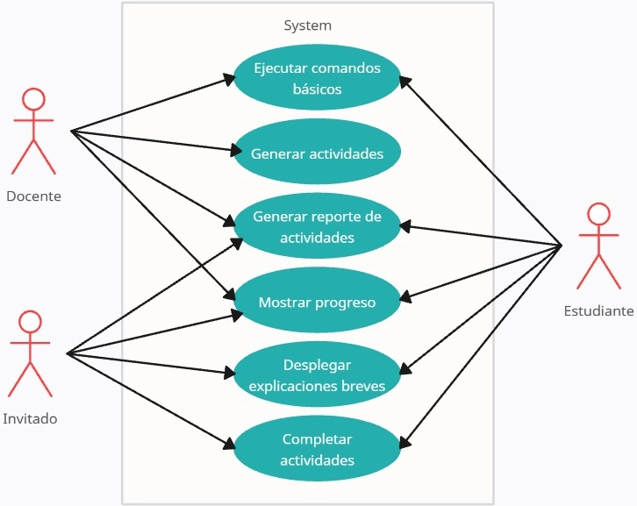

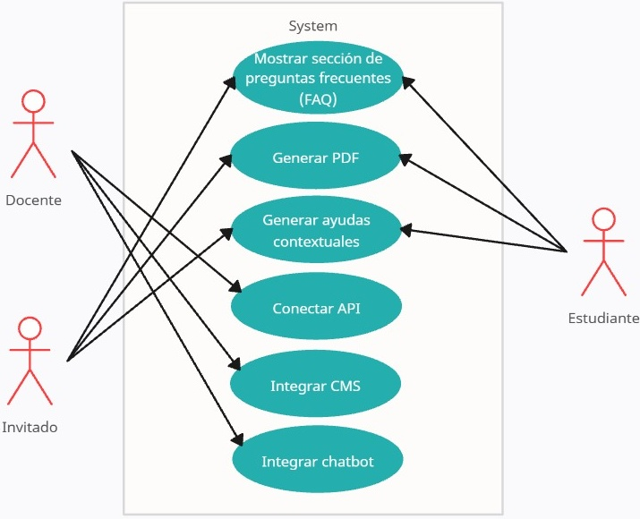

### 

### Descripción detallada de cada caso de uso

**CASO N° 1. Ejecutar comandos básicos**

|  |  |  |
| --- | --- | --- |
| **ID:** | CU-1 | |
| **Nombre** | Ejecutar comandos básicos | |
| **Actores** | Estudiante, docente | |
| **Objetivo** | Simular la ejecución de comandos básicos de git | |
| Urgencia | 5 | |
| Esfuerzo | 5 | |
| **Precondiciones** | El usuario debe estar iniciado | |
| **Flujo normal** | **Usuario** | **Sistema** |
| Accede al módulo de simulación |  |
|  | Presenta la terminal |
| Escribe un comando git |  |
|  | Valida el comando |
|  | El comando muestra respuesta al usuario |
| **Flujo alternativo 1** | Accede al módulo de simulación |  |
|  | Presenta la terminal |
| Escribe un comando git |  |
|  | Valida el comando |
|  | El comando es incorrecto |
|  | Muestra mensaje de error y sugerencia para corregirlo. |
| **Postcondiciones** | Recibe retroalimentación inmediata sobre el comando. | |
| **Excepciones** | Perdida de conexión o error en el terminal | |

**CASO N°2. Generar actividades**

|  |  |  |
| --- | --- | --- |
| **ID:** | CU-2 | |
| **Nombre** | Generar actividades | |
| **Actores** | Docente | |
| **Objetivo** | Crear ejercicios prácticos para estudiantes | |
| Urgencia | 5 | |
| Esfuerzo | 3 | |
| **Precondiciones** | El docente debe estar iniciado | |
| **Flujo normal** | **Docente** | **Sistema** |
| Accede al panel de creación |  |
|  | Retorna el tipo de actividades |
| Selecciona el tipo de actividad |  |
| Ingresa el contenido de la actividad |  |
| Guarda la actividad |  |
|  | Publica la actividad |
| **Flujo alternativo 1** | Accede al panel de creación |  |
|  | Retorna el tipo de actividades |
| Selecciona el tipo de actividad |  |
| Ingresa el contenido de la actividad |  |
|  | Falta información, el sistema avisa que se deben completar todos los campos. |
| **Postcondiciones** | La actividad queda disponible para los estudiantes | |
| **Excepciones** | Error al guardar o de conexión | |

**CASO N°3. Completar actividades**

|  |  |  |
| --- | --- | --- |
| **ID:** | CU-3 | |
| **Nombre** | Completar actividades | |
| **Actores** | Estudiante, Invitado | |
| **Objetivo** | Completar las actividades que se encuentren disponibles | |
| Urgencia | 4 | |
| Esfuerzo | 5 | |
| **Precondiciones** | El usuario debe estar iniciado o acceder como invitado | |
| **Flujo normal** | **Usuario** | **Sistema** |
| Ingresa al módulo de actividades |  |
|  | Retorna el tipo de actividades |
| Selecciona una actividad |  |
| Completa la actividad |  |
| Envía las respuestas |  |
|  | El sistema evalúa |
|  | Muestra retroalimentación |
| **Flujo alternativo 1** | Ingresa al módulo de actividades |  |
|  | Retorna el tipo de actividades |
| Selecciona una actividad |  |
| Completa la actividad |  |
| Envía las respuestas |  |
|  | Faltan preguntas, el sistema solicita completarlas antes de continuar. |
| Envía nuevamente las respuestas |  |
|  | El sistema evalúa |
|  | Muestra retroalimentación |
| **Postcondiciones** | Se actualiza el progreso y resultados al usuario | |
| **Excepciones** | Caída del sistema o error en la evaluación. | |

**CASO N°4. Regenerar reporte de actividades completadas**

|  |  |  |
| --- | --- | --- |
| **ID:** | CU-4 | |
| **Nombre** | Generar Reporte de Actividades Completadas | |
| **Actores** | Todos | |
| **Objetivo** | Obtener un informe del progreso y desempeño del usuario. | |
| Urgencia | 3 | |
| Esfuerzo | 2 | |
| **Precondiciones** | Haber completado al menos una actividad. | |
| **Flujo normal** | **Usuario** | **Sistema** |
| Accede a la sección de reportes. |  |
|  | Genera automáticamente el informe |
|  | El informe se muestra en pantalla. |
| **Flujo alternativo 1** | Accede a la sección de reportes. |  |
|  | No hay actividades completadas, se muestra un mensaje indicando que no hay datos. |
| **Postcondiciones** | Visualiza o guarda el reporte | |
| **Excepciones** | Fallo al generar el documento. | |

**CASO N°5. Activar opciones de accesibilidad**

|  |  |  |
| --- | --- | --- |
| **ID:** | CU-5 | |
| **Nombre** | Activar opciones de accesibilidad | |
| **Actores** | Todos | |
| **Objetivo** | Permitir una experiencia inclusiva durante el uso del software | |
| Urgencia | 4 | |
| Esfuerzo | 2 | |
| **Precondiciones** | Opciones de accesibilidad configuradas. | |
| **Flujo normal** | **Usuario** | **Sistema** |
| Abre el menú de accesibilidad |  |
| Activa una o varias opciones |  |
|  | Aplica los cambios a la interfaz |
| **Flujo alternativo 1** | Abre el menú de accesibilidad |  |
| Activa una o varias opciones |  |
|  | la opción no es compatible, se informa al usuario |
| **Postcondiciones** | Interfaz adaptada a las necesidades del usuario | |
| **Excepciones** | Incompatibilidad con el navegador o dispositivo. | |

**CASO N°6. Desplegar explicaciones breves**

|  |  |  |
| --- | --- | --- |
| **ID:** | CU-6 | |
| **Nombre** | Desplegar explicaciones breves de conceptos git. | |
| **Actores** | Estudiante, invitado | |
| **Objetivo** | Brindar explicaciones breves sobre un concepto git. | |
| Urgencia | 3 | |
| Esfuerzo | 2 | |
| **Precondiciones** | El usuario debe estar navegando por alguna sección de temas. | |
| **Flujo normal** | **Usuario** | **Sistema** |
| Accede a una sección o actividad |  |
| Posiciona el puntero sobre el concepto git. |  |
|  | Despliega una explicación breve del concepto en un menú contextual. |
| **Flujo alternativo 1** | Accede a una sección o actividad |  |
| Posiciona el puntero sobre un icono de ayuda habilitado. |  |
|  | el sistema envía el mensaje: “no existe contenido relacionado en este momento” |
| **Postcondiciones** | Accede a contenido de apoyo sin abandonar la actividad. | |
| **Excepciones** | Falla en la carga del cuadro contextual | |

**Caso N° 7. Mostrar preguntas frecuentes**

|  |  |  |
| --- | --- | --- |
| **ID:** | CU-7 | |
| **Nombre** | Mostrar preguntas frecuentes (FAQ) | |
| **Actores** | Estudiante, invitado | |
| **Objetivo** | Consultar una duda común. | |
| Urgencia | 2 | |
| Esfuerzo | 1 | |
| **Precondiciones** | Ninguna | |
| **Flujo normal** | **Usuario** | **Sistema** |
| Accede a la sección de preguntas frecuentes |  |
|  | Despliega una lista de preguntas |
| Selecciona una pregunta |  |
|  | Le muestra la respuesta correspondiente |
| **Flujo alternativo 1** | Busca la pregunta |  |
|  | No se encuentra Información relacionada se sugiere contactar con soporte, además la pregunta queda candidata a pregunta frecuente teniendo en cuenta el número de veces que se vuelva a consultar el mismo tema. |
| **Postcondiciones** | Se muestra una respuesta. | |
| **Excepciones** | Fallo de conexión. | |

**CASO N°8 Generar PDF**

|  |  |  |
| --- | --- | --- |
| **ID:** | CU-8 | |
| **Nombre** | Generar PDF | |
| **Actores** | Estudiante, docente | |
| **Objetivo** | Exportar contenido en formato PDF | |
| Urgencia | 2 | |
| Esfuerzo | 2 | |
| **Precondiciones** | El usuario debe haber accedido a una sección exportable y debe existir contenido exportable. | |
| **Flujo normal** | **Usuario** | **Sistema** |
| Hace clic en el botón “Ver PDF” |  |
|  | Recopila la información del módulo |
|  | Se genera el archivo PDF |
|  | Retorna la opción ver o descargar |
| El usuario presiona la opción descargar. |  |
| **Flujo alternativo 1** | Hace clic en el botón “Ver PDF” |  |
|  | Recopila la información del módulo |
|  | hay datos incompletos o errores de formato, el sistema notifica: “No se puede generar el archivo. Verifique el contenido.” |
| **Postcondiciones** | El archivo PDF queda disponible para ver o guardar. | |
| **Excepciones** | Fallo de conexión o en la generación del archivo. | |

**CASO N°9. Generar ayudas contextuales**

|  |  |  |
| --- | --- | --- |
| **ID:** | CU-9 | |
| **Nombre** | Generar ayudas contextuales | |
| **Actores** | Estudiante, invitado | |
| **Objetivo** | Proporcionar asistencia dentro de las actividades | |
| Urgencia | 2 | |
| Esfuerzo | 2 | |
| **Precondiciones** | Interactuar con una actividad o contenido | |
| **Flujo normal** | **USUARIO** | **Sistema** |
| Ejecuta un comando |  |
|  | Detecta la acción e identifica el contexto |
|  | Muestra una sugerencia adaptada |
| **Flujo alternativo 1** | Comete un error |  |
|  | Detecta la acción e identifica el contexto |
|  | Si no existe ayuda contextual para la acción, se ofrece ayuda genérica |
| **Postcondiciones** | Recibe orientación sin abandonar la actividad | |
| **Excepciones** | Error de lógica en la identificación del contexto.  Falla en la conexión. | |

**CASO N° 10. Conectar con API**

|  |  |  |
| --- | --- | --- |
| **ID:** | CU-10 | |
| **Nombre** | Conectar con API | |
| **Actores** | Docente | |
| **Objetivo** | Conectar el OVA con servicios externos para extender funcionalidades. | |
| Urgencia | 3 | |
| Esfuerzo | 4 | |
| **Precondiciones** | Configurar endpoints previamente. | |
| **Flujo normal** | **Docente** | **Sistema** |
| Accede a configuración avanzada. |  |
| Ingresa permisos necesarios |  |
|  | Realiza una solicitud de conexión a la API |
|  | Conexión exitosa, los datos o funcionalidades se integran automáticamente |
| **Flujo alternativo 1** | Accede a configuración avanzada. |  |
| Ingresa permisos necesarios |  |
|  | Realiza una solicitud de conexión a la API |
|  | La autenticación falla, se muestra “No se pudo establecer conexión. Revise las credenciales o la URL. |
| **Postcondiciones** | La conexión con servicios externos queda habilitada. | |
| **Excepciones** | Errores en los protocolos o endpoints. | |

**CASO N° 11 Integrar con CMS**

|  |  |  |
| --- | --- | --- |
| **ID:** | CU - 11 | |
| **Nombre** | Integrar CMS | |
| **Actores** | Docente | |
| **Objetivo** | Incrustar el OVA en plataformas institucionales | |
| Urgencia | 3 | |
| Esfuerzo | 3 | |
| **Precondiciones** | Acceso de administrador al CMS | |
| **Flujo normal** | **Docente** | **Sistema** |
| Accede a la opción “Integrar con CMS”. |  |
|  | Genera un script para embeber en un CMS |
| Verifica que el OVA se visualiza correctamente dentro del entorno del CMS. |  |
| **Flujo alternativo 1** | Accede a la opción “Integrar con CMS”. |  |
|  | Retorna un error en la generación del script |
| **Postcondiciones** | El OVA queda accesible desde el CMS. | |
| **Excepciones** | Incompatibilidad de formatos | |

**CASO N° 12 Integrar con Chatbot**

|  |  |  |
| --- | --- | --- |
| **ID:** | CU-12 | |
| **Nombre** | Integrar con Chatbot | |
| **Actores** | Estudiantes | |
| **Objetivo** | Habilitar un asistente conversacional que apoye a los usuarios durante la navegación. | |
| Urgencia | 3 | |
| Esfuerzo | 4 | |
| **Precondiciones** | El chatbot debe estar previamente configurado y habilitado en la plataforma. | |
| **Flujo normal** | **Estudiante** | **Sistema** |
| Visualiza el ícono flotante del chatbot y hace clic para iniciarlo |  |
| Escribe una consulta, por ejemplo: “¿Qué es git push?” |  |
|  | Interpreta la intención y responde con una definición, ejemplo o enlace a un módulo relacionado. |
| Puede continuar la conversación o cerrar la ventana. |  |
| **Flujo alternativo 1** | Visualiza el ícono flotante del chatbot y hace clic para iniciarlo. |  |
| Escribe una consulta, por ejemplo: “¿Qué es git push?” |  |
|  | El chatbot no reconoce la consulta y responde: “Lo siento, no entiendo. ¿Puedes reformular tu pregunta o consultar el FAQ?” |
| **Postcondiciones** | El usuario recibe orientación interactiva y rápida. | |
| **Excepciones** | Caída del servicio, falta de entrenamiento del modelo de lenguaje. | |

**CASO N° 13 Activar modo nocturno**

|  |  |  |
| --- | --- | --- |
| **ID:** | CU-13 | |
| **Nombre** | Activar modo nocturno | |
| **Actores** | Todos | |
| **Objetivo** | Cambiar la interfaz del OVA a una paleta oscura para mejorar la experiencia visual. | |
| Urgencia | 2 | |
| Esfuerzo | 1 | |
| **Precondiciones** | El usuario debe estar en una sesión activa, como estudiante, docente o invitado. | |
| **Flujo normal** | **Usuario** | **Sistema** |
| Accede al menú de ajustes. |  |
|  | Retorna las opciones de accesibilidad. |
| Selecciona la opción “Modo nocturno”. |  |
|  | aplica un tema oscuro |
|  | El modo se mantiene durante la sesión o hasta que se desactive. |
| **Flujo alternativo 1** | Accede al menú de ajustes. |  |
|  | Retorna las opciones de accesibilidad. |
| Selecciona la opción “Modo nocturno”. |  |
|  | no soporta ciertas propiedades CSS, se muestran colores predeterminados alternativos. |
| **Postcondiciones** | Interfaz adaptada con colores oscuros. | |
| **Excepciones** | Error en la hoja de estilos o configuración del tema. | |

**CASO N° 14 Activar subtítulos**

|  |  |  |
| --- | --- | --- |
| **ID:** | CU-14 | |
| **Nombre** | Activar subtítulos | |
| **Actores** | Todos los usuarios | |
| **Objetivo** | Mostrar subtítulos en videos y materiales audiovisuales para garantizar la accesibilidad. | |
| Urgencia | 3 | |
| Esfuerzo | 2 | |
| **Precondiciones** | El contenido debe tener archivos de subtítulos disponibles (ej. .vtt, .srt). | |
| **Flujo normal** | **Usuario** | **Sistema** |
| El usuario accede a un video del módulo teórico. |  |
|  | Retorna la opción subtítulos |
| Hace clic en el botón “Subtítulos” del reproductor. |  |
|  | El sistema carga el archivo de subtítulos y los sincroniza con el video. |
| Los subtítulos se muestran automáticamente durante la reproducción. |  |
| **Flujo alternativo 1** | Accede a un video del módulo teórico. |  |
|  | Retorna la opción subtítulos |
| Hace clic en el botón “Subtítulos” del reproductor. |  |
|  | no se encuentran subtítulos disponibles, se muestra: “Subtítulos no disponibles para este video.” |
| **Postcondiciones** | Mejora la accesibilidad para usuarios con discapacidad auditiva. | |
| **Excepciones** | Subtítulos no disponibles. | |

**CASO N° 15 Mostrar controles de audio**

|  |  |  |
| --- | --- | --- |
| **ID:** | CU-15 | |
| **Nombre** | Mostrar controles de audio | |
| **Actores** | Todos los usuarios | |
| **Objetivo** | Permitir el control de reproducción de contenido auditivo (pausar, adelantar, ajustar volumen). | |
| Urgencia | 2 | |
| Esfuerzo | 1 | |
| **Precondiciones** | El usuario debe estar en una sección que incluya contenido de audio. | |
| **Flujo normal** | **Usuario** | **Sistema** |
| Inicia un audio explicativo. |  |
|  | Retorna los controles de reproducción: reproducir/pausar, barra de progreso, volumen |
| Interactúa con uno de estos controles según sus necesidades. |  |
| **Flujo alternativo 1** | Inicia un audio explicativo. |  |
|  | Retorna los controles de reproducción: reproducir/pausar, barra de progreso, volumen |
|  | El reproductor no carga, el sistema ofrece la opción de reiniciar o recargar la página. |
| **Postcondiciones** | Usuario tiene control total del contenido sonoro. | |
| **Excepciones** | Error en la ejecución del control. | |

**CASO N° 16 Seleccionar idioma**

|  |  |  |
| --- | --- | --- |
| **ID:** | CU-16 | |
| **Nombre** | Seleccionar idioma | |
| **Actores** | Todos | |
| **Objetivo** | Cambiar el idioma de la interfaz y contenidos al idioma preferido por el usuario. | |
| Urgencia | 3 | |
| Esfuerzo | 2 | |
| **Precondiciones** | El OVA debe tener soporte multilingüe. | |
| **Flujo normal** | **Usuario** | **Sistema** |
| Accede a la configuración de idioma desde el menú principal. |  |
|  | Retorna la lista de idiomas disponibles. |
| Selecciona el idioma deseado entre las opciones disponibles. |  |
|  | El sistema recarga los textos de la interfaz y contenidos dinámicos. |
| **Flujo alternativo 1** | Accede a la configuración de idioma desde el menú principal. |  |
|  | Retorna la lista de idiomas disponibles. |
| Selecciona el idioma deseado entre las opciones disponibles |  |
|  | traducción incompleta, se muestran algunos textos en el idioma original (fallback). |
| **Postcondiciones** | El usuario interactúa en el idioma seleccionado. | |
| **Excepciones** | Archivo de traducción corrupto o no cargado. | |

**CASO N° 17 Activar lector de pantalla**

|  |  |  |
| --- | --- | --- |
| **ID:** | CU-17 | |
| **Nombre** | Activar lector de pantalla | |
| **Actores** | Todos | |
| **Objetivo** | Mejorar la accesibilidad para personas con discapacidad visual, habilitando compatibilidad con lectores de pantalla. | |
| Urgencia | 5 | |
| Esfuerzo | 3 | |
| **Precondiciones** | El usuario debe tener activado un lector de pantalla (como NVDA, JAWS o VoiceOver). | |
| **Flujo normal** | **Usuario** | **Sistema** |
| Activa la opción “Lector de pantalla” en configuración de accesibilidad. |  |
|  | El sistema refuerza las etiquetas ARIA, encabezados semánticos y navegación con teclado. |
|  | Lee automáticamente los elementos visibles e interactivos. |
| **Flujo alternativo 1** | Activa la opción “Lector de pantalla” en configuración de accesibilidad. |  |
|  | Navegador no compatible, se sugiere utilizar uno recomendado (ej. Chrome, Firefox). |
| **Postcondiciones** | Experiencia de navegación inclusiva activada. | |
| **Excepciones** | Etiquetas mal asignadas, contenido no accesible por diseño. | |

|  |  |  |
| --- | --- | --- |
| **ID:** | CU-18 | |
| **Nombre** | Mostrar progreso | |
| **Actores** | Todos | |
| **Objetivo** | Visualizar el avance del usuario dentro del OVA. | |
| Urgencia | 4 | |
| Esfuerzo | 2 | |
| **Precondiciones** | El usuario debe haber iniciado sesión o acceder como invitado, y haber interactuado con al menos una actividad o sección del OVA. | |
| **Flujo normal** | **Usuario** | **Sistema** |
| Accede al panel de usuario o sección de progreso. |  |
|  | Verifica el historial de actividades completadas |
| Visualiza la barra de progreso general o por módulo. |  |
|  | Muestra el porcentaje de avance y módulos pendientes. |
| **Flujo alternativo 1** | Accede al panel de usuario o sección de progreso. |  |
|  | Muestra mensaje: “No se ha registrado progreso hasta el momento.” |
| **Postcondiciones** | El usuario visualiza el avance sus actividades hasta el momento. | |
| **Excepciones** | Falla al conectar con el servidor.  Error al recuperar datos del historial. | |

**CASO N°18 Mostrar progreso**

### 

### Diagramas de Flujo de Casos de Uso

**CASO N° 1**

|  |  |
| --- | --- |
|  | **Flujo:** AMS, PT, ECG, VC, CMRU  **Flujo alternativo 1:** AMS, PT, ECG,VC, CI, MMESC |
| **Urgencia:** 5 | |
| **Esfuerzo:** 5 | |
|  | |
| **AMS:** Accede al módulo de simulación | |
| **PT:** Presenta la terminal | |
| **ECG:** Escribe comando git | |
| **VC:** Valida comando | |
| **CMRU:** Comando muestra respuesta al usuario | |
| **CI:** Comando incorrecto | |
| **MMESC:** Muestra mensaje de error y sugerencia para corregir | |

**CASO N°2**

|  |  |
| --- | --- |
|  | **Flujo:** APC, RTA, STA, ICA, GA, PA, FI |
| **Urgencia:** 5 | |
| **Esfuerzo:** 3 | |
|  | |
| **APC:** Accede al panel de creación | |
| **RTA:** Retorna tipo de actividades | |
| **STA:** Selecciona tipo de actividad | |
| **ICA:** ingresa contenido de la actividad | |
| **GA:** Guardar actividad | |
| **PA:** Pública actividad | |
| **FI:** Falta información, sistema avisa que se deben completar todos los campos | |

**CASO N°3**

|  |  |
| --- | --- |
|  | **Flujo:** IMA, RTA, SA, CA, ER, SE, MR  **Flujo alternativo 1:** IMA, RTA, SA, CA, ER, FPSSC, ENR, SE |
| **Urgencia:** 4 | |
| **Esfuerzo:** 5 | |
|  | |
| **IMA:** Ingresa al módulo de actividades | |
| **RTA:** Retorna tipo de actividades | |
| **SA:** Selecciona una actividad | |
| **CA:** Completa la actividad | |
| **ER:** Enviar respuestas | |
| **SE:** Sistema evalúa | |
| **MR:** Muestra retroalimentación | |
| **FPSSC:** Faltan preguntas, sistema solicita completarlas | |
| **ENR:** Enviar respuestas nuevamente | |

**CASO N°4**

|  |  |
| --- | --- |
|  | **Flujo:** ASR, GAI, IMP  **Flujo alternativo 1:** ASR, NAC |
| **Urgencia:** 3 | |
| **Esfuerzo:** 2 | |
|  | |
| **ASR:** Accede a sección de reportes | |
| **GAI:** Genera automáticamente informe | |
| **IMP:** Informe se muestra en pantalla | |
| **NAC:** No hay actividades completadas | |

**CASO N°5**

|  |  |
| --- | --- |
|  | **Flujo:** AMA, AO, ACI  **Flujo alternativo 1:** AMA, AO, ONC, |
| **Urgencia:** 4 | |
| **Esfuerzo:** 2 | |
|  | |
| **AMA:** Abre menú de accesibilidad | |
| **AO:** Activar una o varias opciones | |
| **ACI:** Aplica cambios a la interfaz | |
| **ONC:** Opción no compatible | |

**CASO N°6**

|  |  |
| --- | --- |
|  | **Flujo:** ASA, PPSCG, DEB  **Flujo alternativo 1:** ASA, PPSIA, NECR |
| **Urgencia:** 3 | |
| **Esfuerzo:** 2 | |
|  | |
| **ASA:** Accede a sección de actividad | |
| **PPSCG:** Posiciona el puntero sobre comando git | |
| **DEB:** Despliega explicación breve | |
| **PPSIA:** Posiciona puntero sobre un icono de ayuda | |
| **NECR:** No existe contenido relacionado | |

**CASO N°7**

|  |  |
| --- | --- |
|  | **Flujo:** ASPF, DLP, SP, MRC  **Flujo alternativo 1:** BP, NSEIR |
| **Urgencia:** 2 | |
| **Esfuerzo:** 1 | |
|  | |
| **ASPF:** Accede a la sección de preguntas frecuentes | |
| **DLP:** Despliega lista de preguntas | |
| **SP:** Selecciona una pregunta | |
| **MRC:** Muestra respuesta correspondiente | |
| **BP:** Busca la pregunta | |
| **NSEIR:** No se encuentra información relacionada | |

**CASO N°8**

|  |  |
| --- | --- |
|  | **Flujo:** HCBVP, RIM, GAP, ROVD, UPOD  **Flujo alternativo 1:** HCBVP, RIM, DIEF |
| **Urgencia:** 2 | |
| **Esfuerzo:** 2 | |
|  | |
| **HCBVP:** Hace clic en botón “Ver PDF” | |
| **RIM:** Recopila información del módulo | |
| **GAP:** Genera archivo PDF | |
| **ROVD:** Retorna la opción ver o descargar | |
| **UPOD:** Usuario presiona opción descargar | |
| **DIEF:** Datos incompletos o errores de formato “No se puede generar archivo” | |

**CASO N°9**

|  |  |
| --- | --- |
|  | **Flujo:** EC, DAIC, MSA  **Flujo alternativo 1:** CE, DAIC, SNEAOAG |
| **Urgencia:** 2 | |
| **Esfuerzo:** 2 | |
|  | |
| **EC:** Ejecuta un comando | |
| **DAIC:** Detecta la acción e identifica contexto | |
| **MSA:** Muestra sugerencia adaptada | |
| **CE:** Comete error | |
| **SNEAOAG:** Si no existe ayuda, ofrece ayuda genérica | |

**CASO N°10**

|  |  |
| --- | --- |
|  | **Flujo:** ACA, IPN, RSCA, CEDFIA  **Flujo alternativo 1:** ACA, IPN, RSCA, AF, RCU |
| **Urgencia:** 3 | |
| **Esfuerzo:** 4 | |
|  | |
| **ACA:** Accede a configuración avanzada | |
| **IPN:** Ingresa permisos necesarios | |
| **RSCA:** Realiza solicitud para conexión a la API | |
| **CEDFIA:** Conexión exitosa, datos funcionales se integran automáticamente | |
| **AF:** Autenticación falla | |
| **RCU:** Revise credenciales o URL | |

**CASO N°11**

|  |  |
| --- | --- |
|  | **Flujo:** AOIC, GSEC, VOVCDC  **Flujo alternativo 1:** AOIC, REGS |
| **Urgencia:** 3 | |
| **Esfuerzo:** 3 | |
|  | |
| **AOIC:** Accede a la opción “Integrar CMS” | |
| **GSEC:** Genera script para embeber en un CMS | |
| **VOVCDC:** Verifica que el OVA se visualiza correctamente dentro del CMS | |
| **REGS:** Retorna error en generación de script | |

**CASO N°12**

|  |  |
| --- | --- |
|  | **Flujo:** VIFCHCI, EC, IIRD, CCOC  **Flujo alternativo 1:** VIFCHCI, EC, CNRC |
| **Urgencia:** 3 | |
| **Esfuerzo:** 4 | |
|  | |
| **VIFCHCI:** Visualiza ícono flotando del chatbot y hace clic para iniciar | |
| **EC:** Escribe consulta | |
| **IIRD:** Interpreta intención y responde con una definición | |
| **CCOC:** Continuar conversación o cerrar ventana | |
| **CNRC:** Chatbot no reconoce consulta | |

**CASO N°13**

|  |  |
| --- | --- |
|  | **Flujo:** AMA, ROA, SOMO, ATO, MMDSOHD  **Flujo alternativo 1:** AMA, ROA, SOMO, NSCPC |
| **Urgencia:** 2 | |
| **Esfuerzo:** 1 | |
|  | |
| **AMA:** Accede a menú de ajustes | |
| **ROA:** Retorna opciones de accesibilidad | |
| **SOMO:** Selecciona la opción “Modo nocturno” | |
| **ATO:** Aplica tema oscuro | |
| **MMDSOHD:** El modo se mantiene durante la sesión o hasta desactivar | |
| **NSCPC:** No soporta ciertas propiedades CSS | |

**CASO N°14**

|  |  |
| --- | --- |
|  | **Flujo:** UAVM, ROS, HCBSR, SCASSV, SMA  **Flujo alternativo 1:** UAVM, ROS, HCBSR, SCASSV, SMA, NSESD |
| **Urgencia:** 3 | |
| **Esfuerzo:** 2 | |
|  | |
| **UAVM:** Usuario accede a un video del módulo teórico | |
| **ROS:** Retorna opción de subtítulos | |
| **HCBSR:** Hace clic en botón “Subtítulos” del reproductor | |
| **SCASSV:** Sistema carga archivo de subtítulos y sincroniza con el video | |
| **SMA:** Subtítulos se muestran automáticamente | |
| **NSESD:** No se encuentran subtítulos disponibles | |

**CASO N°15**

|  |  |
| --- | --- |
|  | **Flujo:** IAE, RCR, ICASN  **Flujo alternativo 1:** IAE, RCR, RNC |
| **Urgencia:** 2 | |
| **Esfuerzo:** 1 | |
|  | |
| **IAE:** Inicia audio explicativo | |
| **RCR:** Retorna controles de reproducción | |
| **ICASN:** Interactúa con controles de audio según sus necesidades | |
| **RNC:** Reproductor no carga | |

**CASO N°16**

|  |  |
| --- | --- |
|  | **Flujo:** ACIDMP, RLID, SID, SRTICD  **Flujo alternativo 1:** ACDIDMP, RLID, SID, TI |
| **Urgencia:** 3 | |
| **Esfuerzo:** 2 | |
|  | |
| **ACIDMP:** Accede a configuración de idiomas desde menú principal | |
| **RLID:** Retorna lista de idiomas disponibles | |
| **SID:** Selecciona idioma deseado | |
| **SRTICD:** Sistema recarga los textos de la interfaz y contenidos dinámicos | |
| **TI:** Traducción incompleta | |

**CASO N°17**

|  |  |
| --- | --- |
|  | **Flujo:** AOLPCA, SREAESNC, LAEVI  **Flujo alternativo 1:** AOLPCA, NNC |
| **Urgencia:** 5 | |
| **Esfuerzo:** 3 | |
|  | |
| **AOLPCA:** Activa opción “Lector de pantalla” en configuración de accesibilidad | |
| **SREAESNC:** Sistema refuerza etiquetas ARIA, encabezados semánticos y navegación con teclado | |
| **LAEVI:** Lee automáticamente elementos visibles e interactivos | |
| **NNC:** Navegador no compatible | |

**CASO N°18**

|  |  |
| --- | --- |
|  | **Flujo:** APUSP, VHAC, VBPG, MPAMP  **Flujo alternativo 1:** APUSP, MMNHRP |
| **Urgencia:** 4 | |
| **Esfuerzo:** 2 | |
|  | |
| **APUSP:** Accede al panel de usuario o sección de progreso | |
| **VHAC:** Verifica historial de actividades completadas | |
| **VBPG:** Visualiza barra de progreso general o por módulo | |
| **MPAMP:** Muestra porcentaje de avance y módulos pendientes | |
| **MNHRP:** Mostrar mensaje “No se ha registrado progreso” | |

### Prioridad de Requisitos

A partir del análisis de requerimientos, funcionalidades y el proceso de design thinking, se concreta la siguiente matriz de prioridad de requerimientos.

Para la interpretación se tiene en cuenta la siguiente escala con sus valores.

Eje de Urgencia:

* Obligatoria (5)
* Alta (4)
* Moderada (3)
* Menor (2)
* Baja (1)

Eje de Esfuerzo:

* Muy alto (5)
* Alto (4)
* Medio (3)
* Bajo (2)
* Muy bajo (1)

|  |  |  |  |  |  |  |
| --- | --- | --- | --- | --- | --- | --- |
|  | Urgencia | | | | | |
| Impacto |  | 1-Baja | 2-Menor | 3-Moderada | 4-Alta | 5-Obligatoria |
| 5-Muy alto | 5 | 10 | 15 | 20 | 25 |
|  |  |  | CU-3 | CU-1 |
| 4-Alto | 4 | 8 | 12 | 16 | 20 |
|  |  | CU-10 | CU-12 |  |
| 3-Medio | 3 | 6 | 9 | 12 | 15 |
|  |  | CU-11 |  | CU-2  CU-17 |
| 2-Bajo | 2 | 4 | 6 | 8 | 10 |
|  | CU-8  CU-9 | CU-4  CU-6  CU-14  CU-16 | CU-5  CU-18 |  |
| 1-Muy bajo | 1 | 2 | 3 | 4 | 5 |
|  | CU-7  CU-13  CU-15 |  |  |  |

## Requisitos no Funcionales

* **Seguridad de datos y autenticación:** El sistema debe garantizar la protección de la información del usuario mediante mecanismos de autenticación segura y cifrado de datos en tránsito y en reposo.
* **Compatibilidad con múltiples dispositivos:** El OVA debe ser accesible desde computadores, tabletas y teléfonos móviles, adaptándose a diferentes resoluciones gracias a su diseño responsivo.
* **Disponibilidad:** La plataforma debe estar operativa de manera continua, minimizando tiempos de inactividad.
* **Accesibilidad:** El sistema debe cumplir con los estándares de accesibilidad web (WCAG 2.1), integrando funcionalidades como subtítulos, lector de pantalla, contraste alto y navegación por teclado.
* **Interfaz intuitiva:** La navegación debe ser clara, coherente y fácil de usar, permitiendo que usuarios con distintos niveles de experiencia técnica accedan a los contenidos sin dificultad.
* **Cumplimiento normativo:** El software debe respetar las normas y políticas de privacidad de datos vigentes, en especial las orientadas a entornos educativos.

## 

### Requisitos de Desempeño

* **Carga eficiente:** El OVA debe cargar los módulos en menos de 3 segundos bajo condiciones estándar de red.
* **Visualización en tiempo real:** Las funcionalidades como “mostrar progreso” y retroalimentación de actividades deben reflejarse sin demoras perceptibles para el usuario.
* **Optimización de recursos:** La aplicación debe funcionar con un uso moderado de CPU y memoria, asegurando una experiencia fluida incluso en dispositivos de gama media.
* **Rendimiento en simulaciones:** Las simulaciones de comandos Git deben ejecutarse sin demoras, imitando con precisión una terminal real.

### Requisitos de Seguridad

* **Acceso restringido:** Las funciones como creación de actividades, generación de reportes o conexión con APIs solo estarán disponibles para usuarios autenticados con el rol correspondiente.
* **Cifrado de credenciales y tokens:** Los procesos de autenticación y conexión con servicios externos deben usar cifrado seguro (por ejemplo, HTTPS y JWT).
* **Protección de información del usuario:** Los datos personales y de progreso deben almacenarse de forma segura, evitando accesos no autorizados.
* **Registro de eventos:** Se debe mantener un log básico de acciones del usuario (como inicio de sesión y finalización de actividades) para auditoría y diagnóstico.

### Requisitos de Usabilidad

* **Diseño centrado en el usuario:** El OVA debe guiar al usuario en cada paso del proceso de aprendizaje, usando mensajes claros y ayudas contextuales.
* **Soporte y documentación:** Debe incluir una sección de preguntas frecuentes (FAQ), glosario interactivo y videos explicativos que refuercen la comprensión de los conceptos.
* **Adaptabilidad visual:** Debe permitir al usuario personalizar su experiencia visual mediante opciones como modo nocturno y tamaño de fuente ajustable.
* **Interacción fluida:** Las transiciones, retroalimentaciones y validaciones deben realizarse de forma inmediata, sin recargar toda la interfaz.

### 

### Requisitos de Escalabilidad

* **Modularidad:** La arquitectura del OVA debe permitir la incorporación de nuevos módulos o secciones (como ramas avanzadas de Git) sin afectar el funcionamiento existente.
* **Expansión de usuarios:** El sistema debe soportar el crecimiento de usuarios simultáneos (estudiantes o docentes) sin degradación de desempeño.
* **Integración futura:** La estructura debe permitir integrar fácilmente componentes externos como foros, chatbot inteligente o modo offline (PWA).
* **Escalado horizontal:** En caso de ser desplegado en un entorno web masivo, debe poder escalar mediante la adición de nuevos servidores o contenedores.

# 

## Modelado E/R

## 

### Diagrama de Entidad-Relación

Durante esta etapa de la propuesta se llevó a cabo una caracterización inicial de los datos, en las que se identificaron las posibles entidades que componen el modelo, así como los campos de atributos que estas poseen individualmente.

Posteriormente se establecieron las posibles relaciones existentes entre las entidades, así como las cardinalidades y tipos de cardinalidad.

En ese mismo orden se hizo un primer boceto del modelo E/R el cual se muestra a continuación:

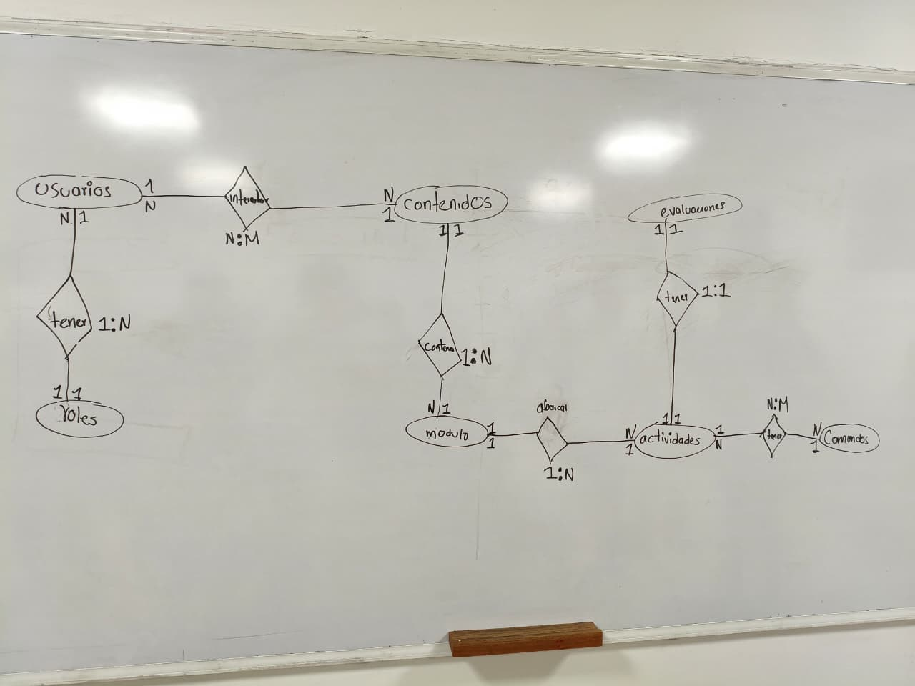

Finalmente, se procede a desarrollar el enunciado que ha permitido afinar y depurar el modelo E/R para su posterior implementación.

**Enunciado:**

Cada usuario debe estar asociado al menos a un rol, mientras que un mismo rol puede pertenecer a varios usuarios. A su vez, cada rol puede iniciar múltiples sesiones, aunque cada sesión solo corresponde a un rol específico. De estas sesiones pueden derivarse varias notificaciones, las cuales siempre deben estar ligadas a una sesión válida. De igual forma, un usuario puede registrar múltiples interacciones con el chatbot, pero cada interacción pertenece de manera exclusiva a un solo usuario.

Los contenidos están disponibles para distintos usuarios, de modo que un usuario puede interactuar con varios contenidos y cada contenido puede ser interactuado por múltiples usuarios. Dichos contenidos se integran en los módulos en una relación recíproca, ya que un contenido puede contener varios módulos y, a su vez, un módulo puede estar presente en diferentes contenidos. Cada módulo, sin embargo, organiza sus actividades de manera jerárquica: un módulo puede abarcar múltiples actividades, pero cada actividad es abarcada únicamente en un módulo determinado. Los contenidos también se relacionan con preguntas frecuentes, de manera que un mismo contenido puede estar vinculado a varias FAQs y cada FAQ puede responder a inquietudes derivadas de distintos contenidos.

Las actividades dentro del sistema tienen evaluaciones, siguiendo una regla estricta: cada actividad está vinculada a una única evaluación, y cada evaluación pertenece solo a una actividad. De este modo, una evaluación puede tener muchas preguntas y una pregunta pertenecer a una evaluación. Por otro lado, una pregunta tiene un único resultado y análogamente un resultado pertenece a una sola pregunta. Un resultado le pertenece a un usuario.

En cuanto a la interacción con la terminal simulada, los usuarios a través de las actividades tienen la posibilidad de ejecutar múltiples comandos. Cada comando cuenta con muchos intentos, paralelamente un intento es contado en un comando. Por cada intento se genera una respuesta de comando y una respuesta de comando es generada por muchos intentos.

En lo relacionado con la personalización, cada usuario debe contar con una sola configuración de accesibilidad, y cada configuración solo corresponde a un usuario. Igualmente, los módulos pueden registrar un progreso y cada progreso es registrado por un módulo. Los reportes siguen la misma lógica: una actividad puede tener varios reportes y cada reporte es tenido por muchas actividades. Finalmente, los contenidos pueden estar vinculados a integraciones externas, respetando la condición de que un contenido puede tener muchas integraciones externas y cada integración puede ser tenida por muchos contenidos.

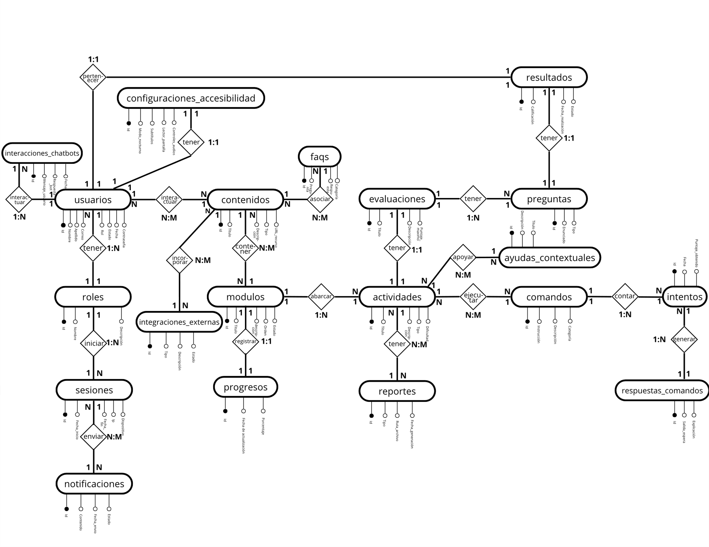**Diagrama E/R**

### Diagrama relacional

### 

### Descripción de Entidades y Relaciones

### 

### Reglas de Integridad

# 

## Anexos (si es necesario)

## 

### Diagramas Adicionales

### 

### Referencias

# Etapa 2: Persistencia de Datos con Backend

## Introducción

## 

### Propósito de la Etapa

### 

### Alcance de la Etapa

### 

### Definiciones y Acrónimos

# 

## Diseño de la Arquitectura de Backend

## 

### Descripción de la Arquitectura Propuesta

### 

### Componentes del Backend

### 

### Diagramas de Arquitectura

# 

## Elección de la Base de Datos

## 

### Evaluación de Opciones (SQL o NoSQL)

### 

### Justificación de la Elección

### 

### Diseño de Esquema de Base de Datos

# 

## Implementación del Backend

## 

### Elección del Lenguaje de Programación

### 

### Creación de la Lógica de Negocio

### 

### Desarrollo de Endpoints y APIs

### 

### Autenticación y Autorización

# 

## Conexión a la Base de Datos

## 

### Configuración de la Conexión

### 

### Desarrollo de Operaciones CRUD

### 

### Manejo de Transacciones

# 

## Pruebas del Backend

## 

### Diseño de Casos de Prueba

### 

### Ejecución de Pruebas Unitarias y de Integración

### 

### Manejo de Errores y Excepciones

# Etapa 3: Consumo de Datos y Desarrollo Frontend

## Introducción

## 

### Propósito de la Etapa

### 

### Alcance de la Etapa

### 

### Definiciones y Acrónimos

# 

## Creación de la Interfaz de Usuario (UI)

## 

### Diseño de la Interfaz de Usuario (UI) con HTML y CSS

### 

### Consideraciones de Usabilidad

### 

### Maquetación Responsiva

# 

## Programación Frontend con JavaScript (JS)

## 

### Desarrollo de la Lógica del Frontend

### 

### Manejo de Eventos y Comportamientos Dinámicos

### 

### Uso de Bibliotecas y Frameworks (si aplicable)

# 

## Consumo de Datos desde el Backend

## 

### Configuración de Conexiones al Backend

### 

### Obtención y Presentación de Datos

### 

### Actualización en Tiempo Real (si aplicable)

# 

## Interacción Usuario-Interfaz

## 

### Manejo de Formularios y Validación de Datos

### 

### Implementación de Funcionalidades Interactivas

### 

### Mejoras en la Experiencia del Usuario

# 

## Pruebas y Depuración del Frontend

## 

### Diseño de Casos de Prueba de Frontend

### 

### Pruebas de Usabilidad

### 

### Depuración de Errores y Optimización del Código

# 

## Implementación de la Lógica de Negocio en el Frontend

## 

### Migración de la Lógica de Negocio desde el Backend (si necesario)

### 

### Validación de Datos y Reglas de Negocio en el Frontend

# 

## Integración con el Backend

## 

### Verificación de la Comunicación Efectiva con el Backend

### 

### Pruebas de Integración Frontend-Backend